АЛАЛИЯ. ПУТИ ПОМОЩИ.
Логопед, дефектолог: Лодейщикова Е.В.
Алалия - органическое нарушение речи центрального характера. При алалии происходит запаздывание созревания нервных клеток в определенных областях коры головного мозга.
Принципы, приемы и методы лечения и обучения детей с алалией вытекают из представлений о патогенезе этого нарушения речи. Если исходить из того, что алалия — результат очаговых поражений речевых зон мозга, как это считалось ранее, то коррекционное обучение рассчитано на привлечение «здоровых» участков для компенсации тех функций, которые должны были выполнять погибшие. Если же считать, что патогенетическим механизмом алалии является невозможность или затрудненность связей между зонами мозга, принимающими участие в становлении речи, то основные усилия должны быть направлены на то, чтобы активизировать работу проводящих нервных волокон и образование необходимых ассоциативных связей. В любом случае необходима дифференцированная медикаментозная терапия, логопедическая и психологическая помощь. Клетки коркового вещества в значительно меньшей степени специализированы, чем ядра подкорковых образований. Отсюда следует, что компенсаторные возможности коры весьма высоки – функции пораженных клеток могут брать на себя другие нейроны.
Отсутствие узкой специализации корковых нейронов создает условия для возникновения самых разнообразных межнейронных связей, формирования сложных «ансамблей» нейронов, регулирующих различные функции. В этом важнейшая основа способности к обучению.
Как показал опыт работы с детьми-алаликами, посещающими реабилитационный центр, наряду с традиционными методами и способами коррекционной работы, эффективными оказываются обходные методы, направленные на перестройку способа осуществления функции.
При моторной алалии обходные методы состоят главным образом в обращении к букве как аналогу звука речи, воспринимаемого на слух, или же к графическому образу слова как аналогу слова звучащего, т.е. к чтению. Как показывает практический опыт, раннее ознакомление ребенка с графическим образом того, что должно быть услышано, является весьма эффективным.
Нейропсихологический взгляд на образование ассоциативных связей позволяет констатировать, что зрительное изображение, увиденное на картинке, и графический образ слова стимулируют активацию теменно-затылочных зон обоих полушарий мозга, а также лобных долей, обеспечивающих понимание увиденного. Физиологически обусловленная потребность ребенка говорить делает возможной перешифровку в артикуляционные движения не услышанных слов, как это бывает при нормальном речевом развитии, а увиденных (прочитанных). Возникают оптико-артикуляционные, а точнее, графически-артикуляционные ассоциации. Первые произнесенные ребенком, а также обучающими его людьми слова или их фрагменты «достигают» уха ребенка и стимулируют к функционированию слуховую модальность. Таким образом, к графически-артикуляционным ассоциациям присоединяются слуховые, которые становятся включенными в речевую деятельность. Артикуляционные акты постепенно «переходят» на нормативное слухоречевое обеспечение.

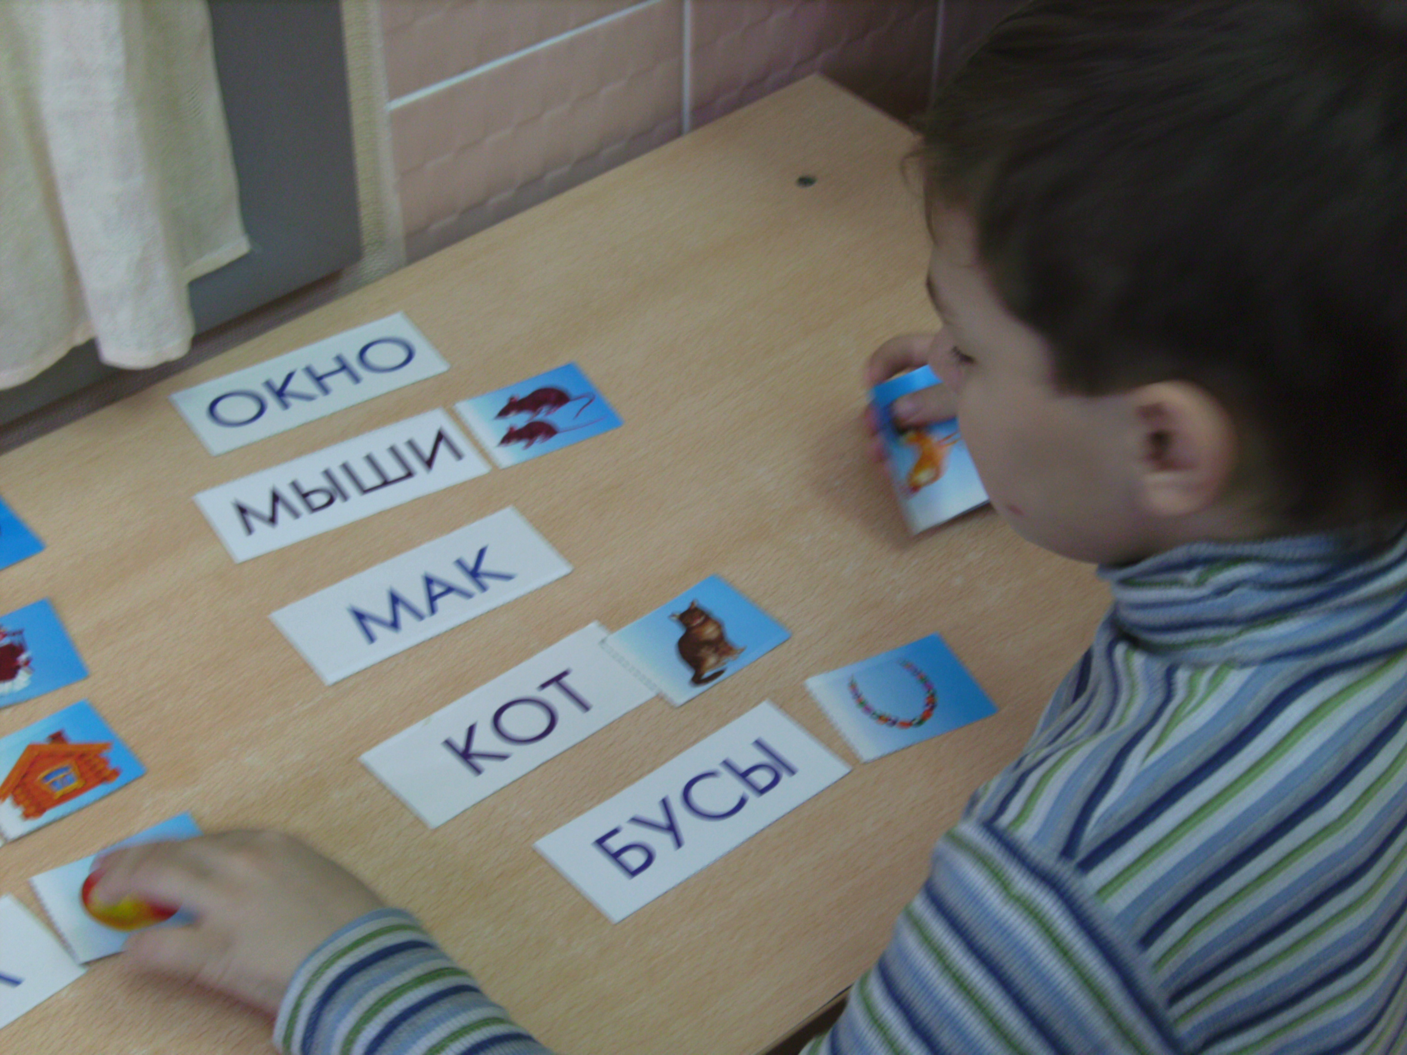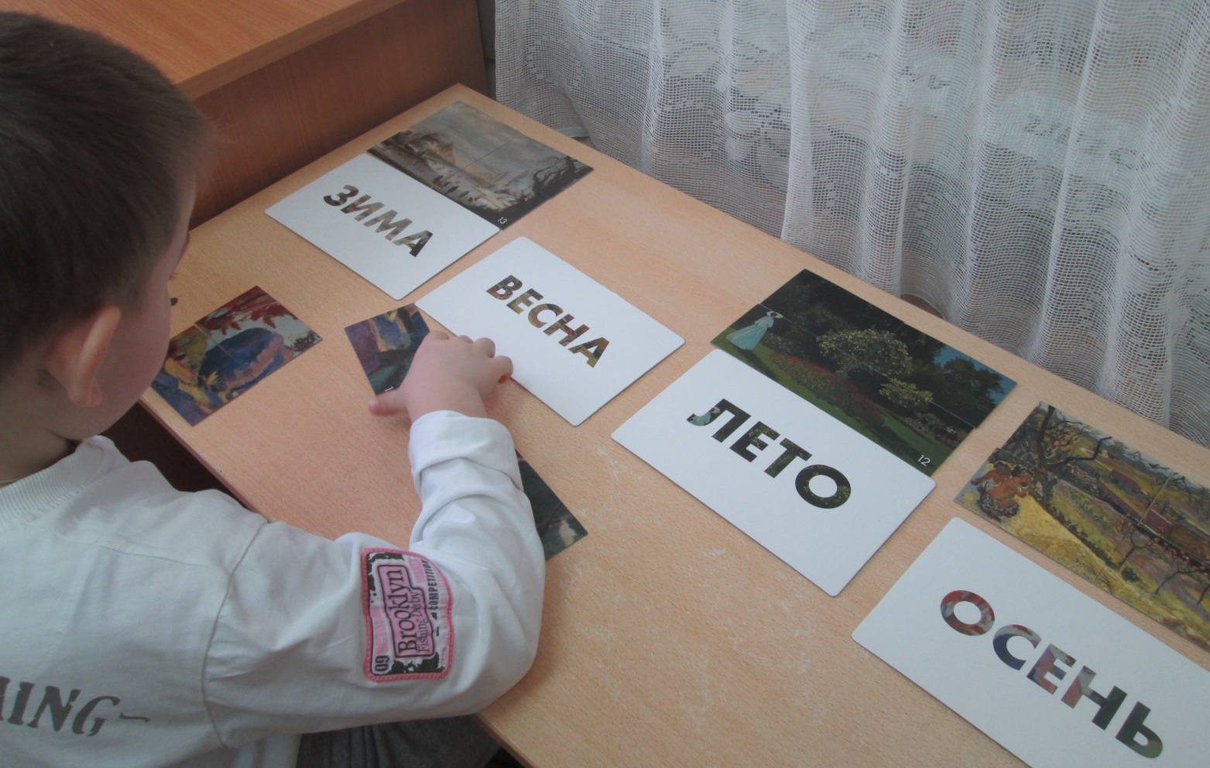

С целью стимуляции речевых центров у детей с моторной алалией используется адаптированная к возможностям каждого ребенка авторская методика обучению чтению глобальным методом: «Учимся читать и говорить одновременно».
В ряде случаев ребенок с тяжелой речевой патологией, воспринимая графический образ слова, впервые его озвучивает.
Нужно помнить то, что алалия – медико-психолого-педагогическая проблема.
У этой группы детей почти всегда существуют проблемы психологического плана. Отмечаются синдромы дефицита внимания, гиперактивности или наоборот, заторможенности.
При излишней возбудимости ребёнка, необходимо организовать его жизнь таким образом, чтобы максимально его успокоить, стараться устранить источники возбуждения.
В обратной ситуации – при заторможенности ребёнка нужно использовать двигательные стимуляции.
Положительный результат для «растормаживания речи» отмечается при использовании методики С.И. и С. Е. Железновых «Пять пальчиков». Игры с пальчиками – это не только средство развития речи и мелкой моторики, но и общение с близкими людьми. Использование данной методики способствует развитию межанализаторных связей: музыка + речь + движение. Одновременная работа правой и левой рукой стимулирует межполушарное взаимодействие. Предлагаемые упражнения, как правило, воспринимаются детьми с интересом и радостью.
Полезны занятия иппотерапией. Очень хорошо, если логопед имеет возможность предложить иппотерапевту какой – либо речевой материал, который можно использовать во время выполнения упражнений или общения с лошадью. Например: использовать звукоподражания: УХ! ОП! ОЙ! НО! и другие, проговаривать кличку лошади; предлагая корм лошади говорить: - На, ешь! (постоянно давать образец одной и той же короткой фразы, во время определённого действия). Читать стихотворение А. Барто «Я люблю свою лошадку». Напевать песенку о лошадке и т.п.
Для того, чтобы научить неговорящего ребёнка осуществлять целенаправленное общение с успехом используются карточки PECS. Система общения при помощи обмена карточками / PECS / была разработана в 1985 году для работы с детьми-дошкольниками с расстройствами аутического спектра / ASD / и другими социально-коммуникативными отклонениями, для которых характерно отсутствие целенаправленной или социально приемлемой речи.
Эффективной логопедическая работа может быть только в том случае, если она проводится на фоне медикаментозного, физиотерапевтического (МРТ, поляризация и др.) и психологического воздействия.
Логопедическую работу при алалии следует начинать как можно раньше, как только отмечаются первые симптомы. Важно, чтобы коррекционная работа не сводилась к коррекции звукопроизношения. Главным в обучении должно быть: растормаживание речевых зон, формирование словаря, развитие коммуникативной функции речи, обучение связной речи, способам ее интонационного оформления, формирование грамматических навыков, и т.д.
Суть логопедической работы на начальных этапах должна состоять не в том, чтобы обучить неговорящего ребёнка правилам грамматики, чтения, письма, а в том, чтобы стимулировать речевые центры, активизировать работу межанализаторных связей, найти механизмы компенсации нарушенных функций и заставить их работать.
Задачи и содержание работы определяются в зависимости от возможностей ребенка.
Общаться с неговорящим ребёнком необходимо простыми короткими, доступными понимания фразами. Озвучивать все действия, стараться сохранять постоянные формулировки
Родителям и педиатрам необходимо помнить: если ребёнок к двум годам не говорит, находясь при этом в благоприятной окружающей среде, где имеет место постоянное общение с ним, необходимо срочно обратиться к специалисту.
Алалия является одним из наиболее тяжёлых дефектов речи, при котором ребёнок практически лишён языковых средств общения, речь при этом нарушении без специальной коррекционной помощи не формируется.
Своевременная коррекционная помощь – путь к успеху в развитии речи и интеллекта ребёнка.

Литература:
Визель Т.Г. Основы нейропсихологии - М.: АСТАстрель Транзиткнига, 2005.- (Высшая школа)

